Instituto Tecnológico de Culiacán



Carrera: Ingeniería en Sistemas Computacionales

Materia: Fundamentos de Programación

Trabajo: Tarea 3, Unidad 4

Alumno: José Alfredo García Aguilar

Horario de clase: 05:00 – 06:00 pm

Profesora: María Lourdes Armenta Lindoro

**1-Escribir un programa que permita visualizar el triángulo de Pascal.**

**El triángulo de Pascal, cada número es la suma de los que están situados encima de él; resolver el problema utilizando un arreglo de una sola dimensión.**

**package** Tarea3;

**public** **class** Problema1 {

**public** **static** **void** main(String[] args) {

**int** pisos = 7;

**int**[]arreglo = **new** **int**[1];

**for**(**int** i=1; i<=pisos;i++) {

**int**[]pascal = **new** **int**[i];

**for**(**int** j=pisos; j>i; j--){

System.***out***.print(" ");

}

**for**(**int** k=0; k<i; k++) {

**if**(k==0 || k==(i-1)){

pascal[k]=1;

}

**else**{

pascal[k]=arreglo[k]+arreglo[k-1];

}

System.***out***.print(" " + pascal[k] + " ");

}

arreglo=pascal;

System.***out***.println();

}

}

}

**2-Escribir un programa que visualice un cuadrado mágico de orden impar n comprendido entre 3 y 11; el usuario debe elegir el valor de n. Un cuadrado mágico se compone de números enteros comprendidos entre 1 y n; las sumas de los números que figuran en cada fila, columna y diagonal son iguales.**

**8 1 6**

**2 1 7**

**4 9 2**

**Un método de generación consiste en situar el número 1 en el centro de la primera fila. El número siguiente en la casilla situada por encima y a la derecha, y así sucesivamente; el cuadrado es cíclico: la línea encima de la primera es, de hecho, la última y la columna a la derecha de la última es la primera. En el caso de que el número generado caiga en una casilla ocupada, se elige la casilla sobre el número que acaba de ser situado.**

**package** Tarea3;

**import** java.util.Scanner;

**public** **class** Problema2 {

**public** **static** **void** main(String[] args) {

Scanner entrada = **new** Scanner(System.***in***);

System.***out***.println("¿De cuántas filas y columnas lo quieres?: ");

**int** n = entrada.nextInt();

**int** i_ant = 0;

**int** j_ant = 0;

**int** punto_inicial = n/2;

**int** temporal = 1;**int**[][]matriz_magica = **new** **int**[n][n];

**for**(**int** i=0; i<n; i++) {

**for**(**int** j=0; j<n; j++) {

matriz_magica[i][j] = 0;

}

}

**int** i = 0;

**int** j = punto_inicial;

**while**(temporal != (n*n+1)) {

**if**(matriz_magica[i][j]==0) {

matriz_magica[i][j] = temporal;

}

**else**{

i = i_ant +1;

j = j_ant +1;

matriz_magica[i][j] = temporal;

}

i_ant = i;

j_ant = j;

temporal++;

j++;

i--;

**if**(i<0 && j==n) {

i = n-1;

j = 0;

}

**else** **if**(i < 0) {

i = i+n;

}

**else** **if**(j==n) {

j=0;

}

}

**for**(**int** x=0; x<n; x++) {

String resultado = " ";

**for**(**int** y=0; y<n; y++) {

resultado = resultado + " " + matriz_magica[x][y];

}

System.***out***.println(" " + resultado);

}

}

}

**7-Los votos en las últimas elecciones a alcalde en el pueblo x fueron los siguientes:**

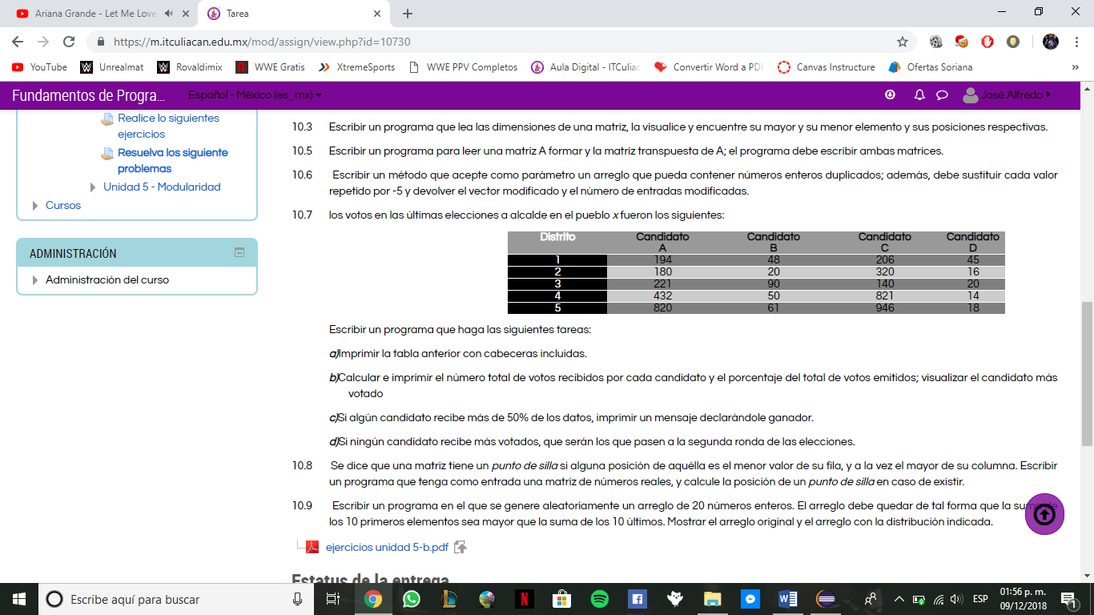

**Escribir un programa que haga las siguientes tareas:**

**a)Imprimir la tabla anterior con cabeceras incluidas.**

**b)Calcular e imprimir el número total de votos recibidos por cada candidato y el porcentaje del total de votos emitidos; visualizar el candidato más votado**

**c)Si algún candidato recibe más de 50% de los datos, imprimir un mensaje declarándole ganador.**

**d)Si ningún candidato recibe más votados, que serán los que pasen a la segunda ronda de las elecciones.**

**package** Tarea3;

**public** **class** Problema7 {

**public** **static** **void** main(String[] args) {

String lineas[] = {"Distrito","Candidato A","Candidato B","Candidato C","Candidato D"};

**int** distrito[] = {1,2,3,4,5};

**int** candidato_a[] = {194,180,221,432,820};

**int** candidato_b[] = {48,20,90,50,61};

**int** candidato_c[] = {206,320,140,821,946};

**int** candidato_d[] = {45,16,20,14,18};

System.***out***.println(lineas[0] + " " + lineas[1] + " " + lineas[2] + " " + lineas[3] + " " + lineas[4]);

System.***out***.println(" " + distrito[0] + " " + candidato_a[0] + " " + candidato_b[0] + " " + candidato_c[0] + " " + candidato_d[0]);

System.***out***.println(" " + distrito[1] + " " + candidato_a[1] + " " + candidato_b[1] + " " + candidato_c[1] + " " + candidato_d[1]);

System.***out***.println(" " + distrito[2] + " " + candidato_a[2] + " " + candidato_b[2] + " " + candidato_c[2] + " " + candidato_d[2]);

System.***out***.println(" " + distrito[3] + " " + candidato_a[3] + " " + candidato_b[3] + " " + candidato_c[3] + " " + candidato_d[3]);

System.***out***.println(" " + distrito[4] + " " + candidato_a[4] + " " + candidato_b[4] + " " + candidato_c[4] + " " + candidato_d[4]);

*VotosCandidato_a*(candidato_a);

*VotosCandidato_b*(candidato_b);

*VotosCandidato_c*(candidato_c);

*VotosCandidato_d*(candidato_d);

}

**static** **void** VotosCandidato_a(**int** candidato_a[]) {

**int** total_de_votos_candidato_a = candidato_a[0]+candidato_a[1]+candidato_a[2]+candidato_a[3]+candidato_a[4];

System.***out***.println("Total de Votos del Candidato A: " + total_de_votos_candidato_a);

}

**static** **void** VotosCandidato_b(**int** candidato_b[]) {

**int** total_de_votos_candidato_b = candidato_b[0]+candidato_b[1]+candidato_b[2]+candidato_b[3]+candidato_b[4];

System.***out***.println("Total de Votos del Candidato B: " + total_de_votos_candidato_b);

}

**static** **void** VotosCandidato_c(**int** candidato_c[]) {

**int** total_de_votos_candidato_c = candidato_c[0]+candidato_c[1]+candidato_c[2]+candidato_c[3]+candidato_c[4];

System.***out***.println("Total de Votos del Candidato C: " + total_de_votos_candidato_c);

}

**static** **void** VotosCandidato_d(**int** candidato_d[]) {

**int** total_de_votos_candidato_d = candidato_d[0]+candidato_d[1]+candidato_d[2]+candidato_d[3]+candidato_d[4];

System.***out***.println("Total de Votos del Candidato D: " + total_de_votos_candidato_d);

}

}